

3000 测校 SOP 手册
最佳焦面测试

智慧星空（上海）工程技术有限公司
2026-08 发布 版本 V2.0（重构版）

文档变更记录
修订人 | 修订日期 | 状态 | 版本 | 变更类型 | 修改内容
刘建铭 | 2026/4/15 | 草稿 | V1.0 | 创建 | 撰写初稿
Codex 辅助修订 | 2026/8/7 | 草稿 | V1.1 | 修订 | 修正目录与正文不一致；补充容差设置说明、结果判定/归档要求及结果异常排查表
Kimi 辅助重构 | 2026/8/12 | 草稿 | V2.0 | 重构 | 按软件实际行为修订执行流程（粗动台需在运行前手动移动到位）；更新界面截图；新增芯片选择器界面图与测试示例

1 范围
- a) 工具对象：本手册描述了最佳焦面测试工具的使用方法。该工具用于在用户指定的芯片位置上，通过逐层移动垂直微动台并拍摄图像，计算图像清晰度评价值（MTF 评分），采用迭代缩小搜索范围的策略，自动寻找相机的最佳焦面位置。
- b) 使用人员：设备维护工程师、光学工程师
- c) 应用阶段：设备安装调试、相机对焦校准、光学系统性能验证
2 输入
- 检测位置参数：目标芯片的检测坐标 X、Y（通过"选择芯片位置"按钮在晶圆图中点选后自动填入，界面输入框为只读）。
- 相机参数：相机ID（0~5，默认 2）。
- Z 轴扫描参数：焦面开始搜索位置、焦面结束搜索位置、搜索步长。
- 搜索控制参数：搜索次数（最大迭代轮次）、容差（迭代终止的步长阈值）。
3 输出
- 清晰度评分曲线图：展示各 Z 位置对应的图像清晰度评分曲线，横轴为 Z 轴位置（mm），纵轴为评分值，每轮迭代结束后更新。
- 最佳焦面位置：迭代搜索得到的最佳 Z 轴位置及对应评分，输出至操作日志。
- 详细操作日志：记录每次 Z 轴移动、拍照、评分计算及每轮迭代的最佳位置、新搜索范围和新步长。
说明：本工具不自动保存数据文件，测试完成后请人工记录最佳焦面 Z 位置及评分，并保存曲线截图。
4 前提准备
- 系统状态：设备运动平台、所选相机及视觉系统工作正常，通讯稳定。
- 标记与对位：在平台上放置清晰、可用于清晰度评价的标记（如对准标记图案），并确保设备已粗略对位，标记在相机视野内可见。
- EGA 参数：确保已执行过 EGA（增强型全局对准）标定，系统已加载有效的晶圆变换参数，以保证芯片坐标转换准确。
- 视觉模板：确保视觉系统中已配置本工具使用的硬触发拍照模板。
- 安全空间：确认焦面搜索的 Z 向起止范围在垂直微动台的安全行程范围内，移动路径无障碍物。
5 操作步骤
5.1 启动与界面介绍
运行工具后，主界面（图 5-1）主要分为三个区域：
- 参数设置区（左侧 Input Parameters）：显示检测坐标、配置相机ID与 Z 轴搜索参数。
- 结果展示区（右侧 Result Display）：图形化展示清晰度评分曲线。
- 操作日志区（底部 Operation Log）：显示详细的运行过程记录。
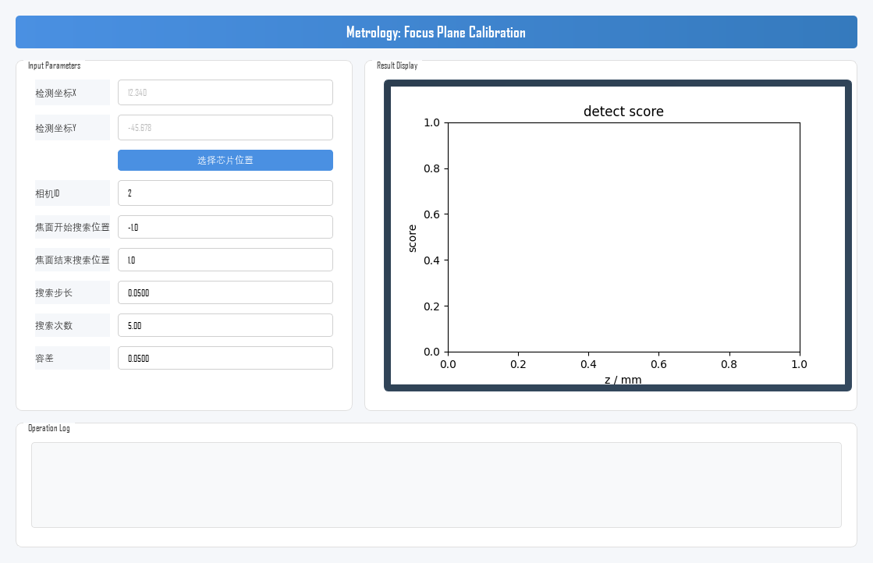
图 5-1 最佳焦面测试工具主界面
5.2 参数设置
在左侧"Input Parameters"区域完成以下设置：
参数 | 含义 | 说明
检测坐标X / Y | 目标芯片在粗动台坐标系下的坐标 | 只读，通过"选择芯片位置"按钮在晶圆图中点选后自动填入
选择芯片位置 | 打开晶圆芯片布局窗口 | 可视化选择目标芯片，详见 5.2.1
相机ID | 选择用于焦面查找的相机编号 | 范围 0~5，默认 2
焦面开始搜索位置 | Z 轴搜索起始位置（垂直微动台坐标） | 默认 -1.0，单位 mm
焦面结束搜索位置 | Z 轴搜索终止位置（垂直微动台坐标） | 默认 1.0，单位 mm
搜索步长 | 相邻两个 Z 位置的步进距离 | 默认 0.05，单位 mm；建议 ≤0.1 mm
搜索次数 | 迭代搜索的最大轮次 | 默认 5；每轮结束后搜索步长减半
容差 | 迭代终止的最小步长阈值 | 默认 0.05，单位 mm；当搜索步长小于容差时迭代停止

注意：若容差不小于初始步长（如两者均为默认 0.05 mm），首轮扫描后步长减半即触发终止，实际仅执行约 2 轮；如需完整的多轮迭代以缩小定位误差，请将容差设置为明显小于初始步长（例如 0.01 mm）。
5.2.1 芯片选择器使用说明
点击"选择芯片位置"按钮后，弹出晶圆芯片布局窗口（图 5-2），以圆形晶圆为背景显示所有芯片的二维网格布局（晶圆半径 98.6 mm，芯片尺寸 10×10 mm）。系统自动加载 EGA 标定参数用于芯片坐标转换。
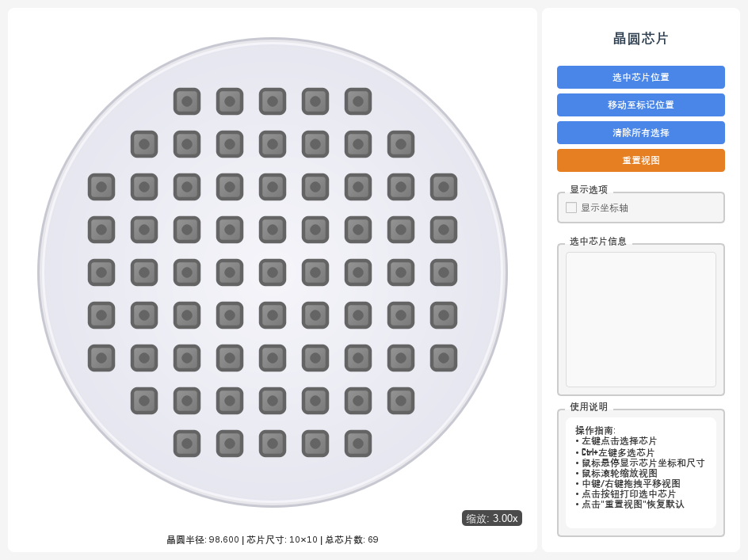
图 5-2 晶圆芯片选择器界面
- 选中芯片位置：确认当前选中的芯片，将其粗动台实际坐标自动填入主界面检测坐标 X、Y，并关闭晶圆图窗口。
- 移动至标记位置：将粗动台移动至选中芯片对应的标记位置（基于 EGA 参数转换）。
- 清除所有选择 / 重置视图：取消芯片选中状态 / 恢复默认缩放与平移。
- 鼠标操作：左键单击选中芯片（蓝色高亮）；Ctrl+左键多选；滚轮缩放（0.3x~3.0x）；中键/右键拖拽平移；悬停显示芯片坐标提示。
使用流程：在晶圆图中找到目标芯片（可缩放、平移辅助定位）→ 左键单击选中 → 在右侧"选中芯片信息"中确认坐标 → 点击"选中芯片位置"填回主界面。
5.3 执行测试
- 参数确认：核对芯片检测坐标是否正确，Z 向搜索起止范围在垂直微动台安全行程内，搜索步长和容差设置合理。
- 移动到位：在芯片选择器中点击"移动至标记位置"，将粗动台移动至目标芯片位置（本工具运行时不自动移动粗动台，务必先完成本步）。
- 开始测试：点击界面的"开始运行"按钮。
- 自动执行：工具将自动按以下流程运行，请观察日志和结果区域：
- 工具初始化，连接通讯并启动消息接收线程；
- 开始迭代搜索，每轮迭代：从当前搜索起始位置开始，按步长逐层移动垂直微动台至搜索终止位置；
- 在每个 Z 位置触发相机硬触发拍照，获取原始图像并计算清晰度评分（Sobel 方差）；
- 本轮扫描完成后更新评分曲线，找出评分最高的 Z 位置作为最佳焦面候选；
- 将搜索范围缩小至最佳位置前后各一个步长，搜索步长减半，进入下一轮迭代；
- 迭代终止条件：达到设定的搜索次数，或搜索步长小于容差；
- 测试完成后，日志输出最终的最佳焦面 Z 位置及对应评分。
5.4 查看、分析与保存结果
每轮迭代完成后，结果展示区更新清晰度评分随 Z 位置变化的曲线（图 5-3）：
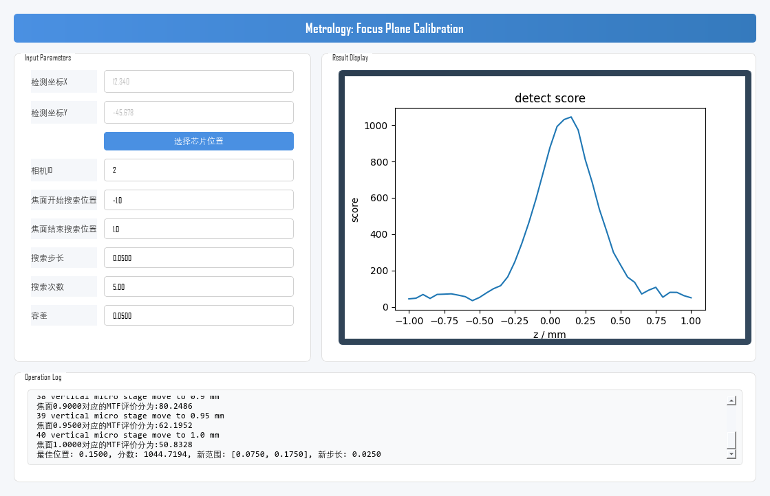
图 5-3 一轮迭代扫描后的评分曲线（仿真数据示例）
- 核心指标：评分曲线的峰值位置即为最佳焦面。评分值越高，表示该 Z 位置图像越清晰。
- 结果判定：曲线呈明显单峰、峰值显著高于两侧邻域、且峰值位置位于搜索范围内部，方可判定焦面搜索成功。
- 结果归档：测试完成后请人工记录最佳焦面 Z 位置及对应评分，并保存曲线截图，以便追溯。
5.5 测试示例
以下为一次完整测试的示例（仿真数据），供操作与结果判定时参考。
示例条件：
- 检测坐标 (12.340, -45.678) mm；相机ID：2；
- 焦面搜索范围 -1.0 ~ 1.0 mm，搜索步长 0.05 mm，搜索次数 5，容差 0.05 mm。
示例结果（图 5-3）：
- 首轮扫描：共 41 个 Z 位置，评分曲线呈明显单峰，峰值位于 z ≈ 0.15 mm，评分约 1044.7。
- 迭代收敛：首轮结束后搜索范围缩小至 [0.075, 0.175] mm、步长减半为 0.025 mm；因新步长小于容差 0.05 mm，迭代终止。
- 结果判定：峰值位于搜索范围内部且显著高于两侧，焦面搜索成功，最佳焦面 z ≈ 0.15 mm 应予以记录，作为后续对焦基准。
5.6 结果异常排查
当测试结果异常时，建议按下表从标记与光路、参数设置、标定与坐标、硬件与通讯等方向依次排查（先易后难）：
异常现象 | 可能原因 | 排查方向
评分曲线平坦、无明显峰值 | 标记不清晰；光照不足或过曝；搜索范围未覆盖焦面 | 检查标记清洁度与对比度；调整光源亮度；先手动粗对焦确认焦面大致位置，再缩小搜索范围重测
曲线多峰、峰值位置抖动 | 标记图案周期性造成评分重复；杂散反射；平台振动 | 更换孤立、非周期的标记区域；排查杂散光与反射面；确认平台静止并远离振源
峰值位于搜索范围边缘 | 搜索范围未覆盖实际焦面 | 以当前峰值为中心扩展或平移搜索范围，重新执行测试
峰值评分明显偏低 | 镜头或保护玻璃脏污；光照不佳；标记本身损伤 | 清洁镜头及保护玻璃；检查光源；更换芯片位置重测
多次测量焦面结果离散大 | 环境振动；运动未稳定即触发拍照；温度漂移 | 检查触发延时与运动稳定时间；设备充分预热；测试期间避免触碰设备
粗动台未到达目标芯片或位置偏差大 | EGA 参数失效；晶圆放置偏斜 | 重新执行 EGA 标定；确认晶圆正确放置（缺口/平边方向一致）
无图像或工具报错 | 相机ID选择错误；硬触发接线异常；通讯中断 | 核对相机ID与实际相机的对应关系；检查触发接线；查看通讯日志
6 注意事项
- 坐标准确性与安全：芯片检测坐标和 Z 向搜索范围是运动指令，必须绝对准确。启动前必须人工复核，确保其在设备软硬限位范围内，且移动路径无任何碰撞风险。
- 先移动后运行：本工具运行时只进行 Z 向扫描，不会自动移动粗动台。开始运行前务必通过芯片选择器的"移动至标记位置"按钮将粗动台移动至目标芯片，并确认标记在相机视野内清晰可见。
- 标记清晰度：用于清晰度评价的标记必须清晰可见、图像对比度良好，否则评分不准确。
- EGA 参数有效性：芯片坐标转换依赖 EGA 参数，参数未标定或不准确时，粗动台将无法正确到达目标芯片位置。
- 搜索参数设置：搜索范围应覆盖预期焦面位置，步长不宜过大（建议 ≤0.1 mm）；容差须小于初始步长才能执行多轮迭代。
- 过程监控：测试期间观察 Operation Log；如出现拍照失败、图像获取异常或运动控制错误，日志中会有相应提示。
- 测试耗时：总耗时 ≈ 搜索次数 ×（搜索范围 ÷ 步长）×（单次移动时间 + 单次拍照时间），请合理设置搜索范围和步长。
- 中断操作：紧急停止请使用界面的"停止/中断"按钮，工具会安全停止测量和运动；请勿直接关闭程序窗口。
- 评价算法：图像清晰度评价采用 Sobel 方差算法，通过计算图像梯度方差量化清晰程度。

